ИЗГОТОВЛЕНИЕ ДИДАКТИЧЕСКИХ ПОСОБИЙ
1.Пособие на развитие воздушной струи и высших психических функций «Бабочки и цветы».
Описание: к каждому цветочку привязана бабочка. Ребенку надо подуть так.чтобы бабочка села на цветок, или наоборот, улетела с него.
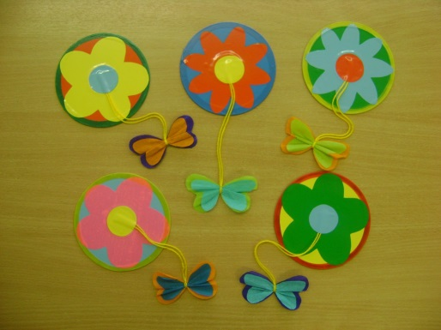

2. Пособие на развитие мелкой моторики «Игры с прищепками»
Описание: ребенку необходимо разместить прищепки на изображениях так, чтобы получились иголочки у кактуса или грива у льва. Можно предложить сначала рассортировать прищепки по цвету.

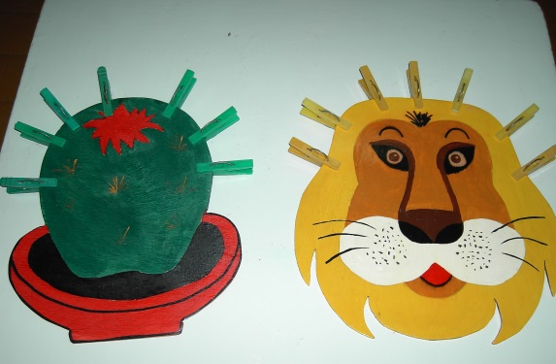

3. Пособие на развитие мелкой моторики «Что нам ежик принесет?»
Описание: пособие изготовлено из фетра. На фигурке ежика имеется пуговичка, а на овощах-прорези. Ребенок может пристегивать различные овощи на иголки ежика.
